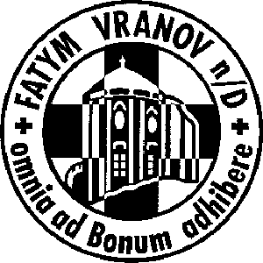
FATYM Vranov nad Dyjí

srdečně zve

na

MORAVSKOU POUŤ

DO JENÍKOVA
u Duchcova

v sobotu 22. září 2007

Host:

Mons. Karel Havelka, generální vikář litoměřické diecéze

Program:
- 11⁰⁰ úvodní modlitba v Lahošti
- procesí do Jeníkova (cca 2 km)
(Ti, kteří nemohou tuto cestu ujít pěšky, budou přesunuti autobusem.)
- slavná poutní mše svatá v chrámu v Jeníkově
- po mši svaté setkání s místními farníky a malé občerstvení
- prohlídka poutního areálu
- při zpáteční cestě zastávka v katedrále svatého Štěpána
v Litoměřicích u příležitosti 950. výročí litoměřické kapituly

